Мероприятия, посвященные Всероссийскому Дню молодого избирателя
2019 года проведенные на территории ЗАТО Озерный

14 февраля в рамках проведения Дня молодого избирателя в территориальной избирательной комиссии прошла встреча с корреспондентами школы юного журналиста созданной при редакции газеты «Дни Озерного». Журналист должен быть разносторонне развит и одной из главной темой, рассматриваемой в ходе беседы было «Организация выборов - как это происходит». Последовательно решались следующие задачи:
- знакомство с избирательной системой в целом, полномочиями избирательных комиссий разного уровня, участие политических партий в организации выборов, выдвижение и регистрация избирательных объединений и кандидатов, агитационный период, агитация в СМИ и итоги выборов, распределение мандатов. Большое внимание было уделено организации информирования выборов и нововведениям в избирательном законодательстве. Далее юные корреспонденты познакомились с понятием Государственной автоматизированной системой «Выборы», системный администратор КСА ГАС «Выборы» Ольга Величко провела небольшую экскурсию, рассказав ребятам как формируются списки избирателей и как работает вся система в период избирательных кампаний.
Встреча прошла с большим интересом, ребята быстро справились с вопросами кроссворда по избирательному праву, всем участникам вручены памятки молодого избирателя и буклеты символы государства.

15 февраля территориальной избирательной комиссии прошел день открытых дверей для учащихся 5 «а» класса средней общеобразовательной школы № 2 ЗАТО Озерный.
Уже через несколько лет им предстоит прийти на избирательные участки и и принять участие в голосовании. Юные избиратели познакомились с основами избирательного права и избирательного процесса, с понятиями «Родина», «Отечество», «Конституция», «Гражданин», «Избиратель». Рисунки детей на тему «Выборы» позволили получить представление о том, что современные дети знают о процедуре выборов, насколько хорошо они понимают значимость этого процесса. Очень дружно и оживленно школьники отвечали на вопросы викторины, о голосовании, избирательном бюллетене, кабинках для голосовании и т.д.
С большим интересом прошло знакомство с Государственной автоматизированной системой «Выборы», что получая свой первый главный документ, они уже найдут себя в этой базе данных, на практике это было проверено на примере регистрации старших братьев и сестер участников мероприятия.
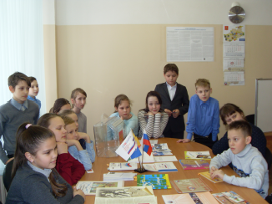

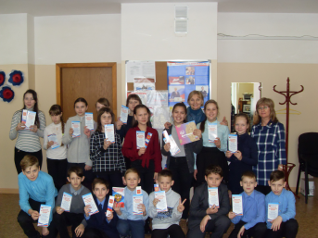

А в день проведения «Всероссийского дня молодого избирателя»
17 февраля 2019 года стартовала лыжная гонка «Стартуем вместе - 2019», для учащихся старших классов средних общеобразовательных № 1, 2 ЗАТО Озерный, предприятий, трудовых коллективов, воинских частей и жителей городка.
Руководитель культуры и спорта администрации ЗАТО Озерный Л.В. Хапова поприветствовала всех участников лыжной гонки и пожелала всем удачи.
Члены территориальной и участковых избирательный комиссий и юные члены клуба молодого избирателя вместе со своими семьями традиционно вышли в этот день на лыжню. Это спортивное мероприятие продолжает мероприятия, посвященное Дню молодого избирателя — это дни открытых дверей, встречи и беседы которые прошли в феврале и пройдут еще в марте .
Приветствие участникам, торжественной поднятие флага, горячий чай, музыка — все это придавало хорошее настроение и боевой настрой на победу участникам лыжной гонки. Члены ТИК, УИК участвовавшие в мероприятии, успешно справились с лыжной трассой их поддержали председатель и все члены территориальной и участковых избирательных комиссий.

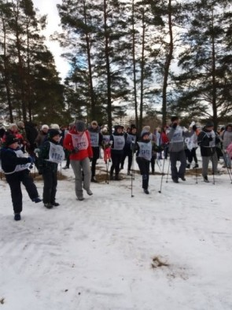
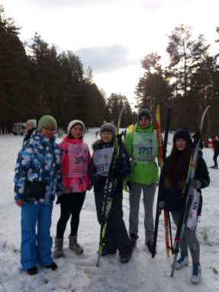

19 февраля 2019 года в актовом зале Центра развития детей и юношества ЗАТО Озерный состоялся фестиваль патриотической песни « О Родине, доблести, славе!». В фестивале приняли участие воспитанники кадетских 7-9 классов средних общеобразовательных школ №1,2 ЗАТО Озерный. На фестивале присутствовали педагоги, учащиеся, родители, представители отдела образования администрации ЗАТО Озерный, председатель территориальной избирательной комиссии. Целью проведения такого важного мероприятия является — формирование гражданственности, патриотических чувств и уважения к истории Отечества. На фестивале юные кадеты стали не только зрителями данного мероприятия, но и его участниками. С приветственным словом ко всем присутствующим обратился директор Центра патриотического воспитания Ю.А. Грахов.
Много прекрасных песен прозвучало со сцены о Великой Отечественной войне, о Родине, о солдатах. Ребята исполняли произведения с чувством патриотизма и гордости за свою Родину. Очень радует то, что молодое поколение чтит и бережет песни военных лет, а значит, чтит и бережно хранит память о тех кто воевал за нашу страну и пожертвовал ради нее самим дороги — жизнью. Фестиваль оценивало компетентное жюри, итоги фестиваля будут подведены 21 февраля на праздничном концерте посвященные празднованию Дня защитника Отечества. Все классы выступили достойно. Хочется поблагодарить всех участников фестиваля, педагогов за подготовку ребят, за яркие патриотические выступления, которые тронули всех присутствующих.

